A01

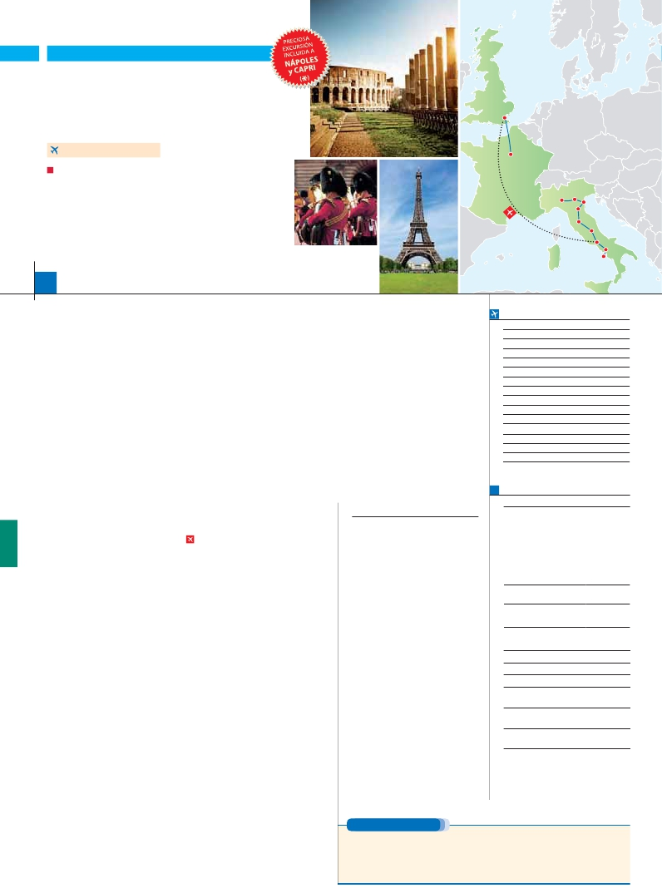

**Inicio Milán - Fin París**

ITALIA SOÑADA

**+** LONDRES Y PARÍS

**1** noche en Milán,**2** Venecia,**1** Florencia,**3** Roma,**3** Londres y**3** París

Londres

**ROMA-LONDRES EN AVIÓN**

DOS OPCIONES

París

**1.** Alojamiento y desayuno:

Milán

Visitas panorámicas a: Venecia, Florencia, Roma, Londres y París

Crucero por las típicas islas venecianas

París iluminado. Paseo en barco por el Sena

**2.** Con 7 comidas más:

Verona

Venecia

Padua

Florencia

Asís

Mismas visitas incluidas en la opción 1

Roma Barroca, Museos Vaticanos y Capilla Sixtina y Nápoles y Capri

14 días

...  desde 2.190 $ USA

Roma

Capri

Nápoles

**DÍA 1.** (Lunes)**MILÁN**

**Ciudad**       **Baja   Media** **Alta**   **Spto.**

Llegada a**Milán,** asistencia en el aeropuerto y

traslado al hotel. Tiempo libre.**Cena** (incluida

en opc. 2) y alojamiento.

**DÍA 2.** (Martes)**MILAN-VERONA-VENECIA**

**Desayuno buffet.** Mañana libre, Salida hacia

**Verona,** la ciudad de Romeo y Julieta. Tiempo

libre para visitar la casa de Julieta, situada cerca

de Piazza Erbe. Continuación del viaje hasta**Ve-**

**necia**.**Cena** y alojamiento.

**DÍA 3.** (Miércoles)**VENECIA**

Estancia en régimen de**media pensión**. Por la

mañana, traslado hacia la Plaza de San Mar-

cos. Efectuaremos un recorrido en barco por la

laguna y las bellas islas venecianas. Empezare-

mos nuestra visita panorámica por la impresio-

nante Plaza de San Marcos, en la que se reúne

arte griego, medieval, bizantino y veneciano,

formando un maravilloso conjunto arquitectó-

nico con la Basílica de San Marcos, la Torre del

Reloj, el puente de los Suspiros, Campanille y

Palacio Ducal. Visita a una fábrica de cristal de

Murano. Resto del tiempo libre.**Alojamiento.**

**DÍA 4.** (Jueves)**VENECIA-PADUA-**

**FLORENCIA**

**Desayuno buffet.** Salida hacia**Padua**, ciudad

universitaria, donde destaca su magníﬁca Plaza

Prato della Valle. Continuación del viaje hacia

**Florencia**.**Visita panorámica** de la ciudad;

tras los pasos le Leonardo y Miguel Ángel, nos

acercaremos a conocer las claves del Renaci-

miento. En la Catedral de Santa Mª de las Flo-

res, contemplaremos su magníﬁca cúpula del

arquitecto Brunelleschi. Visitaremos también la

Plaza de la Signoria, el Palacio de Gobierno de

los Medici y el Campanille de Giotto. Resto del

día libre.**Cena** (incluida en opc. 2) y alojamiento.

**DÍA 5.** (Viernes)**FLORENCIA-ASIS-ROMA**

**Desayuno buffet**. Salida hacia**Asís**. Visita-

remos la**Basílica de San Francisco**. Conti-

nuación del viaje hasta**Roma.** Presentamos la

capital del Tiber con una**visita panorámica**

en autobús al corazón de la Roma antigua, co-

nociendo la**Isla Tiberina** y el**Trastevere**, las

**colinas del Aventino** y la**colina del Palatino**.

Asimismo, podremos admirar también**el Coli-**

**seo**, el**Circo Máximo**, o el**Arco de Triunfo de**

**Constantino**, del año 315 d.C y la**Plaza de Ve-**

**necia** y el**Campidoglio**. También disfrutaremos

de las vistas del Foro Romano. Por la tarde, rea-

**dro** (incluida en opc. 2). Tiempo libre durante el

cual podrá visitar por su cuenta las**Basílicas**

**Mayores y Catacumbas**;**Santa María la Ma-**

**yor**. Resto del día libre.**Cena** (incluida en opc.

2) y alojamiento.

**DÍA 7.** (Domingo)**ROMA**

**Excursión incluida a Nápoles y Capri**

**Media pensión. Preciosa excursión** de todo

el día a**Nápoles y Capri** (incluida en opc. 2).

Salida por la mañana en autocar hacia**Nápoles.**

Una visita panorámica de la Bahía es un espec-

táculo inolvidable; esto bastaría para llevarse de

la capital del Mezzogiorno italiano un recuerdo

único. Existe la posibilidad de visitar también

**Pompeya** (opcional). En**Nápoles** tomaremos el

barco que nos llevará a la isla de**Capri.** Paseo

por Capri y tiempo libre para visitar los magníﬁ-

cos jardines de**Augusto**.**Almuerzo.** Por la tarde

tiempo libre para recorrer las elegantes calles.

Al ﬁnal de la tarde regresaremos a Roma.**Cena**

(incluida en opc. 2) y alojamiento.

**DÍA 8.** (Lunes)**ROMA-LONDRES**

**Viaje en avión**

**Si lo desea podemos facilitarle este billete de avión**

**por 150 $ (neto). Tasas incluidas.**

**Desayuno buffet.** A la hora que se indique,

traslado incluido al aeropuerto de Roma para

embarcar en avión con destino Londres (vuelo

no incluido). Llegada y traslado incluido al hotel.

Alojamiento.

**DÍA 9.** (Martes)**LONDRES**

**Desayuno.** Por la mañana efectuaremos la

**visita panorámica** de la ciudad, admiraremos

el Palacio Real; el Palacio de Westminster, una

impresionante ediﬁcación neogótica dorada,

actual centro político de Gran Bretaña y de la

Commonwealth; la famosa Torre del Reloj, más

conocida como el «Big Ben»; el Palacio de Buc-

kingham, residencia oﬁcial de la monarquía britá-

nica etc. Resto del día libre. Alojamiento.

**DÍA 10.** (Miércoles)**LONDRES**

**Desayuno.** Día libre en la ciudad más cosmo-

polita del mundo, tiempo para efectuar com-

pras y visitas de interés. Alojamiento.

**DÍA 11.** (Jueves)**LONDRES-PARÍS**

**Desayuno.** Salida hacia Dover, cruce del Canal

de la Mancha en ferry y continuación en bus

hasta París. Llegada, asistencia y traslado al

hotel. Alojamiento. Excursión incluida al**París**

el Palacio y los Jardines de Luxemburgo; la To-

rre Eiffel símbolo de parís y de Francia; la Plaza

de la Concordía, la Plaza Etoile con el Arco del

Triunfo, Plaza Vendôme, La Opera Garnier,

etc. A continuación, efectuaremos el embar-

que para dar un**paseo en barco por el Sena**.

Después, quien lo desee, podrá subir al 2º piso

de la famosa**Torre Eiffel** (opcional). Terminare-

mos el día con un**recorrido a pie por el barrio**

**de Montmartre** (opcional). Alojamiento.

**DÍA 13.** (Sábado)**PARÍS**

**Desayuno buffet.** Día libre. Ofrecemos la posi-

bilidad de efectuar alguna visita opcional:

**Palacio de Versalles**

**Museo del Louvre**

**DÍA 14.** (Domingo)**PARÍS**

**Desayuno buffet.** Fin del viaje y de nuestros

servicios.

**INCLUIDO EN EL TOUR**

**Traslados** aeropuerto-hotel-aeropuerto(1).

**Guía correo** y asistencia desde el

primer momento de llegada a Italia

hasta el ﬁnal.

**Autopullman** para el recorrido dentro

de Italia.

**Estancia en hoteles** indicados o

similares, en habitaciones dobles con

baño o ducha.

**Comidas:** (bebidas no incluidas).

Opc. 1: desayuno diario y 2 comidas

Opc. 2: desayuno diario y 7 comidas

**Visitas con guía local:** Panorámica

de Venecia; Florencia; Roma; Londres;

París, Museos Vaticanos y Capilla

Sixtina con entradas (opc. 2); Roma

barroca (opc. 2); París iluminado.

**Visitas explicadas** por nuestro guía

correo: Visita a Verona; Padua; Asís.

**Otros atractivos incluidos en el viaje:**

Recorrido en barco por las típicas islas

venecianas; Nápoles y Capri (opc. 2);

Paseo en barco por el Sena.

**Visitas a Basílicas:** S. Pedro en Roma,

San Antonio en Padua y San Francisco

de Asís.

**Seguro de viaje Mapfre Asistencia**

**Tasas de alojamiento en Italia.**

(1) No incluido el traslado del día 14.

**FECHAS DE INICIO MILÁN**

**2018**

**Marzo**          19   26

**Abril**             2    9   16  23   30

**Mayo**            7   14   21   28

**Junio**            4   11   18   25

**Julio**             2    9   16   23   30

**Agosto**           6   13   20   27

**Septiembre**       3   10   17   24

**Octubre**          1    8   15   22   29

**Noviembre**       5   12   19   26

**Diciembre**        3   10   17   24   31

**2019**

**Enero**            7   14   21   28

**Febrero**          4   11   18   25

**Marzo**           4   11

T. Baja   T. Media   T. Alta

**PRECIOS POR PERSONA $ USA en hab. doble**

**Opc. 1**   **Opc. 2**

Temporada Baja.. . . . . . . . **2.190 2.460**

Temporada Media. . . . . . . **2.255 2.530**

Temporada Alta. . . . . . . . . **2.360 2.635**

Spto. habitación individual. . .   **650 650**

Bono de anulación sin gastos. .    **30 30**

**NOCHES EXTRAS por persona en AD**

**Indiv.**

**Milán..........** **75**    **80 105 60**

**París...........**    **80 95 105 60**

**HOTELES previstos o similares**

**Roma**     Fleming/Mantegna ****    Ciudad

**Florencia**  Villa Gabriele****        Ciudad

**Venecia**    Villa Fiorita ****        Monastier

**Milán**      C. Jolanda****          Ciudad

Century ****            Ciudad

**Londres**   Royal National ***        Centro

Thistle Barbican***       Ciudad

**París**      Mercure La Defense ****   Ciudad

Residhome Millenaire ****  Ciudad

Ver resto de hoteles y notas en págs. 63 y 85

**NOTAS**

(*) Opción 2.

Ver resto de notas en págs. 63 y 85.

lizaremos la visita de**Roma barroca** (incluida en

opc. 2).**Cena** (incluida en opc. 2) y alojamiento.

**DÍA 6.** (Sábado)**ROMA**

**Desayuno buffet**. Hoy tenemos una visita inte-

resantísima a los**Museos Vaticanos, Capilla**

**Sixtina y el interior de la Basílica de San Pe-**

**Iluminado**.

**DÍA 12.** (Viernes)**PARÍS**

**Desayuno buffet.** Iniciaremos con la**visita**

**panorámica** de la ciudad, donde veremos: La

Catedral de Nôtre Damel; el Barrio Latino; la

Sorbona; el Panteón de los hombres ilustres;

**PRE O POST VIAJE**

Si lo desea, añada 3 días extras en Madrid o Lisboa, o participe en un tour por Andalucía de 5 días.

**Madrid**.......................................    **3** días /**2** noches     desde**290 $**  ver pág. 247

**Lisboa** ......................................    **3** días /**2** noches     desde**410 $**  ver pág. 248

**Andalucía y Toledo** .................    **5** días /**4** noches     desde**800 $**  ver pág. 249

**144** PANAVISIÓN